GUÍA DE PRÁCTICA
Asignatura | Game Development | Unidad | Introducción al desarrollo de videojuegos
Tema(s) | Introducción al desarrollo de videojuegos | Equipo e integrantes
OBJETIVO
Desarrollar un prototipo jugable de un videojuego educativo mediante IA generativa, a partir del análisis de un problema y la definición de sus principales elementos de diseño.
METODOLOGÍA DE TRABAJO
- Se deben organizar equipos de 3 estudiantes.
- Todos los integrantes del equipo deberán participar activamente en el desarrollo de la práctica.
- La resolución del caso se debe realizar de manera progresiva.
- Cada etapa genera un entregable que deberá ser presentado al docente para su validación antes de continuar con la siguiente actividad.
- El uso de Internet, bibliografía y herramientas de Inteligencia Artificial está permitido.
- Todas las respuestas deberán ser comprendidas y defendidas técnicamente durante las validaciones realizadas por el docente.
PROBLEMA
GameEdu es una empresa dedicada al desarrollo de soluciones educativas mediante videojuegos.
Una institución educativa de nivel secundario ha solicitado a GameEdu un videojuego educativo para repasar operaciones aritméticas de una manera entretenida.

El cliente solicita que el videojuego debe:
- Estar dirigido a estudiantes de colegio de 1ro de secundaria.
- Utilizar una temática de aventura de plataformas inspirada en videojuegos clásicos.
- Contener 10 preguntas de operaciones aritméticas.
- Incluir sumas, restas, multiplicaciones y divisiones.
- Presentar 4 alternativas de respuesta por pregunta.
- Asignar 1 punto por cada respuesta correcta.
- Mostrar una puntuación final sobre 10.
- Informar al jugador si su respuesta es correcta o incorrecta.
- Permitir completar las 10 preguntas y visualizar un resultado final.
- Funcionar directamente en un navegador web.
- Ser generado mediante IA generativa utilizando prompts.

EL RETO | Transformar los requisitos del cliente en un prototipo funcional y jugable utilizando IA generativa.
DESARROLLO DE LA PRÁCTICA
Etapa 1. Analizar el problema
Actividad: Leer el problema e identificar los requisitos que debe cumplir el videojuego.
Clasificar cada requisito como:
- Funcional: Comportamiento que debe tener el videojuego.
- Contenido: Información que debe incluir.
- Visual: Características relacionadas con su apariencia.
- Técnico: Condiciones relacionadas con su funcionamiento.
Entregable:
Construir una tabla con la siguiente estructura:
Nº | Requisito | Categoría | ¿Cómo comprobarlo?
1 | Estar dirigido a estudiantes de 1ro de secundaria | Contenido | Verificar que la dificultad de los ejercicios coincida con el nivel curricular de 1ro de secundaria.
2 | Utilizar una temática de aventura de plataformas inspirada en videojuegos clásicos | Visual | Comprobar que el personaje camine, salte entre plataformas y tenga estética tipo juego clásico (pixel art o 2D retro).
3 | Contener 10 preguntas de operaciones aritméticas | Funcional | Contar que el ciclo completo del juego contenga exactamente 10 ejercicios planteados al jugador.
4 | Incluir sumas, restas, multiplicaciones y divisiones | Contenido | Revisar que la lista de 10 preguntas contenga al menos un ejemplo de cada una de las 4 operaciones básicas.
5 | Presentar 4 alternativas de respuesta por pregunta | Visual | Confirmar que en cada pantalla de ejercicio aparezcan 4 botones u opciones visibles para elegir.
6 | Asignar 1 punto por cada respuesta correcta | Funcional | Responder acertadamente un ejercicio y verificar que el marcador incremente exactamente en 1 unidad.
7 | Mostrar una puntuación final sobre 10 | Funcional | Llegar al final del juego y comprobar que la pantalla final muestre el formato "X / 10".
8 | Informar al jugador si su respuesta es correcta o incorrecta | Funcional | Seleccionar una opción (correcta e incorrecta) y verificar que aparezca un mensaje, sonido o retroalimentación visual inmediata.
9 | Permitir completar las 10 preguntas y visualizar un resultado final | Funcional | Jugar una partida completa hasta la última pregunta y validar el despliegue automático de la pantalla de resumen.
10 | Funcionar directamente en un navegador web | Técnico | Abrir el archivo ejecutable (.html) en un navegador (Chrome, Edge, Firefox) sin instalar plugins externos.
11 | Ser generado mediante IA generativa utilizando prompts | Técnico | Presentar los prompts utilizados y el código fuente generado por la herramienta de IA.

Condición: Incluir todos los requisitos identificados en el problema y establecer para cada uno una forma concreta de comprobar su cumplimiento.
Etapa 2. Diseñar el videojuego
Actividad: Definir las características principales del videojuego antes de utilizar la IA.
Elemento | Decisión del equipo
Nombre del juego | Super Math World: El Viaje Aritmético
Público objetivo | Estudiantes de 1ro de secundaria (12 a 13 años).
Objetivo del jugador | Recorrer las 10 casillas del mapa sin agotar sus 3 vidas, respondiendo correctamente los ejercicios de operaciones aritméticas para llegar al castillo final con la máxima puntuación.
Género | Aventura / Estrategia retro en mapa de casillas (World Map tipo Mario).
Mecánica principal | Selección inicial de personaje (Varón/Mujer) y desplazamiento por casillas numeradas. Si la casilla se supera, se marca en verde/estrella; si se falla, se marca en gris y se resta una vida.
Forma de presentar las preguntas | Al posicionarse sobre una casilla del mapa, se abre una ventana con el ejercicio aritmético y 4 alternativas de respuesta.
Forma de responder | Hacer clic en una de las 4 opciones desplegadas en la interfaz.
Respuesta correcta | Mensaje retroalimentador: "¡Bien hecho! ¡Respuesta correcta!", la casilla en el mapa se marca con una estrella/color verde, se suma +1 punto y la ficha del jugador avanza.
Respuesta incorrecta | Mensaje retroalimentador: "¡Incorrecto! Has perdido 1 vida. La respuesta correcta era [X]", la casilla se tacha/pinta en color gris, se descuenta 1 vida y la ficha avanza a la siguiente casilla.
Sistema de puntuación y vidas | Puntuación: +1 punto por acierto (máx. 10/10). Vidas: Inicia con 3 vidas. Si llega a 0 vidas, se muestra pantalla de "Game Over".
Final del juego | Victoria: Al completar la casilla 10 conservando al menos 1 vida, muestra la puntuación final sobre 10.  Derrota: Si pierde las 3 vidas en cualquier punto del recorrido, se termina la partida inmediatamente.

Después, representar el funcionamiento del videojuego mediante un diagrama de flujo.
El diagrama debe mostrar:
Inicio → Pregunta → Respuesta → Evaluación → Feedback → Siguiente pregunta → ... → Pregunta 10 → Resultado final
Entregables: Diseño del videojuego
- Tabla de diseño: La tabla anterior completamente respondida.
- Diagrama de flujo: El diagrama debe:
- Comenzar en Inicio;
- Mostrar la presentación de una pregunta;
- Mostrar la selección de una respuesta;
- Diferenciar respuesta correcta e incorrecta;
- Actualizar el puntaje;
- Repetir el proceso hasta completar 10 preguntas;
- Mostrar el resultado final sobre 10.
Herramienta sugerida: Canva, Miro, FigJam o Excalidraw.
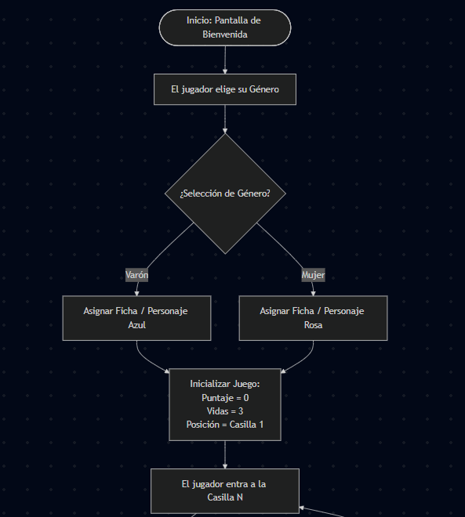
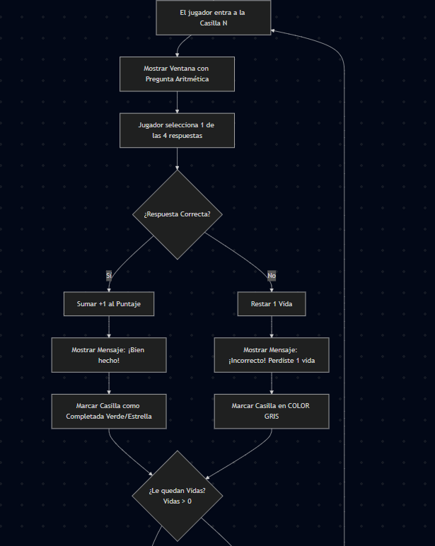
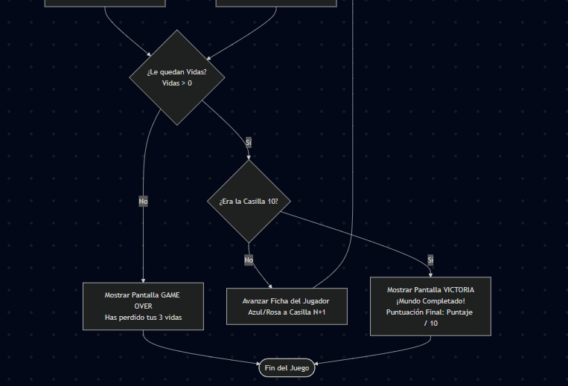
Etapa 3. Construir el prompt
Actividad: Construir un prompt para solicitar a una IA la generación del videojuego.
Incluir en el prompt:
- Tipo de videojuego.
- Público objetivo.
- Temática.
- Objetivo.
- Mecánica principal.
- Número de preguntas.
- Tipos de operaciones.
- Número de alternativas.
- Sistema de puntuación.
- Feedback.
- Pantalla final.
- Forma de ejecución.
- Restricciones técnicas.

A)
Especificaciones del Videojuego:
1. Tipo de videojuego: Videojuego educativo 2D tipo World Map / Mapa de nodos estilo Super Mario Bros 3.
2. Público objetivo: Estudiantes de 1ro de secundaria (12 a 13 años).
3. Temática: "Super Math World: El Viaje Aritmético". Aventura en un mapa con 10 casillas interconectadas que conducen a un castillo final.
4. Selección de Personaje: Al iniciar, el jugador debe elegir su género. Si elige Varón, su ficha en el mapa será un círculo/icono Azul; si elige Mujer, será un círculo/icono Rosa.
5. Objetivo del jugador: Avanzar por las 10 casillas del mapa respondiendo correctamente las preguntas para llegar al castillo sin agotar sus vidas.
6. Mecánica principal: El jugador inicia en la casilla 1 con 3 vidas y 0 puntos. Al hacer clic o interactuar con la casilla actual, se abre una ventana modal emergente con un ejercicio. Si acierta, avanza a la siguiente casilla y esta se pinta de verde con una estrella; si falla, la casilla se marca en COLOR GRIS y se le descuenta 1 vida.
7. Número de preguntas: Exactamente 10 preguntas (1 por cada casilla del mapa).
8. Tipos de operaciones: Operaciones aritméticas básicas para 1ro de secundaria (sumas, restas, multiplicaciones y divisiones con números enteros).
9. Número de alternativas: 4 opciones de respuesta por cada pregunta (1 correcta y 3 distractores).
10. Sistema de puntuación y vidas:
- Puntuación: +1 punto por cada respuesta correcta (Puntaje máximo: 10/10).
- Vidas: Comienza con 3 vidas. Si las vidas llegan a 0 en cualquier momento, el juego termina inmediatamente (Game Over).
11. Feedback visual e informativo:
- Si responde CORRECTAMENTE: Mostrar mensaje emergente "¡Bien hecho! ¡Respuesta correcta!", reproducir animación visual de éxito y pintar la casilla de verde.
- Si responde INCORRECTAMENTE: Mostrar mensaje emergente "¡Incorrecto! Has perdido 1 vida. La respuesta correcta era [X]", restar 1 vida al contador visual y pintar la casilla de COLOR GRIS.
12. Pantallas de fin de juego:
- Pantalla de Victoria: Al completar la casilla 10 conservando al menos 1 vida, mostrar "¡Mundo Completado!", la puntuación final sobre 10 y un botón para "Volver a jugar".
- Pantalla de Game Over: Si las vidas llegan a 0, mostrar "Game Over - Has perdido tus 3 vidas" y un botón para "Reintentar".
13. Forma de ejecución y restricciones técnicas:
- Todo el código debe estar integrado en un ÚNICO archivo ejecutable (HTML con CSS en <style> y JavaScript en <script>).
- Debe funcionar directamente en cualquier navegador web moderno abriendo el archivo localmente, sin instalar dependencias ni librerías externas.
- La interfaz debe ser atractiva, colorida y adaptada a dispositivos de escritorio.

Genera el código HTML5 completo listo para copiar, guardar como 'index.html' y ejecutar directamente en el navegador.

B)
IA UTILIZADA: GEMINI

C)
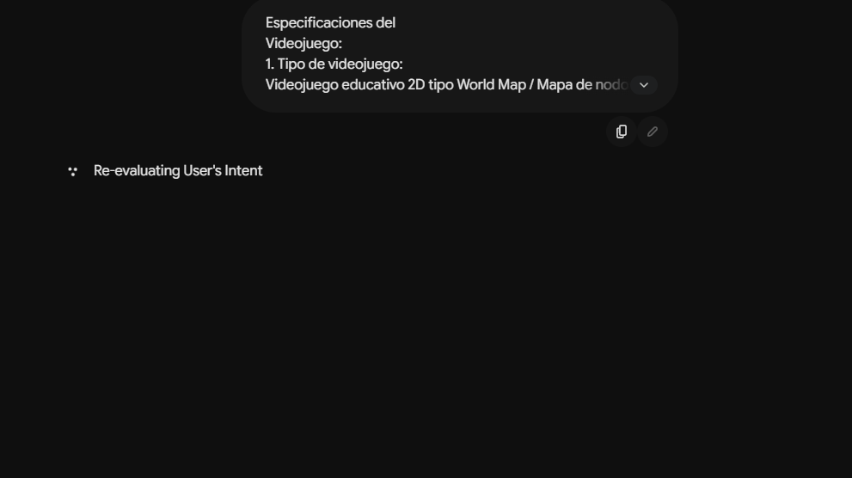
Utilizar una IA capaz de generar código y prototipos web.
El prompt debe solicitar explícitamente un videojuego funcional y jugable en un navegador, no solamente una descripción o una imagen.
Entregables:
- Prompt completo utilizado.
- Nombre de la herramienta de IA utilizada.
- Captura de pantalla donde se observe el prompt enviado.
Etapa 4. Generar y mejorar el videojuego
Actividad: Generar el videojuego utilizando el prompt elaborado en la etapa anterior.
Ejecutar el resultado en un navegador y comprobar:
- Inicio del juego.
- Presentación de preguntas.
- Cuatro alternativas por pregunta.
- Respuesta correcta.
- Respuesta incorrecta.
- Feedback.
- Actualización del puntaje.
- Completar las 10 preguntas.
- Resultado final sobre 10.
- Reinicio del juego.
Identificar los errores encontrados.
Utilizar nuevos prompts para corregir los errores o mejorar el prototipo.
Ejemplo: "El sistema de puntuación no muestra correctamente el resultado final. Corregir la puntuación manteniendo el resto de las funcionalidades."
Entregables:
- Prototipo jugable: archivo HTML o enlace que permita abrir el videojuego en un navegador.

- Registro de mejoras:
Versión | Problema detectado | Acción realizada | Resultado
V1 | La ficha del jugador tapaba el nivel | Mandábamos mas arriba y de manera que sea para el fondo | Se puede presionar el nivel de manera facil
V2 | El diseño del mapa era simple | Se agregaron colores y mas movimiento | Una interfaz agradable para el jugador
V3 | Era muy simple y no había tiempo para responder | Agregamos tiempo para que no sea para siempre las preguntas | El jugador tiene limite de tiempo para responder y generar mas tension
Registrar como mínimo la versión inicial y las correcciones realizadas posteriormente.
Etapa 5. Probar el videojuego
Actividad: Intercambiar el videojuego con otro equipo y realizar una prueba sin recibir explicaciones de sus desarrolladores.
El equipo que realiza la prueba debe:
- Iniciar el juego;
- Responder preguntas;
- Completar las 10 preguntas;
- Comprobar el sistema de puntuación;
- Identificar errores o dificultades de uso.
Entregable:9
Completar la siguiente tabla:
Elemento evaluado | Resultado
El juego inicia correctamente | Sí
Se entiende qué debe hacer el jugador | Sí
Se pueden responder las preguntas | Sí
Cada pregunta tiene 4 alternativas | Sí
Se informa si la respuesta es correcta | Sí
Se informa si la respuesta es incorrecta | Sí
El puntaje se actualiza correctamente | Sí
Se pueden completar las 10 preguntas | Sí
El resultado final aparece sobre 10 | Sí
Error principal encontrado | Un poco más de tiempo
Mejora recomendada | Mas niveles

Criterios de evaluación
Criterio | Descripción | Porcentaje
Análisis del problema | Identificar correctamente los requisitos del cliente y establecer criterios concretos para comprobar su cumplimiento. | 20%
Diseño del videojuego | Definir de forma coherente el público, objetivo, género, mecánica, preguntas, respuestas, puntuación y final del juego; representar correctamente el flujo mediante el diagrama. | 20%
Construcción del prompt | Especificar de manera clara y completa las características necesarias para que la IA genere un videojuego funcional acorde con los requisitos. | 20%
Prototipo funcional | Generar un videojuego jugable que cumpla los requisitos principales: 10 preguntas, operaciones aritméticas, 4 alternativas, feedback, puntuación sobre 10 y resultado final. | 20%
Iteración y validación | Identificar problemas, utilizar IA para realizar correcciones y documentar las mejoras; incorporar los resultados de la prueba realizada por otro equipo. | 20%

